Exclusive Design?

Il contenitore estetico-funzionale firmato Ponte Giulio.

Ponte Giulio è un’azienda italiana che è sempre partita dalla qualità, dalla salute e dall’igiene aggiungendo nel tempo anche il design. Ma non ha mai fatto il contrario.
Il design è lo strumento che deve esaltare le qualità intrinsiche di ogni oggetto e non rappresentare una limitazione. Perché al centro ci deve sempre essere la persona ora più che mai.
Dare una risposta ad ogni necessità, dalla più complessa alla più semplice, è l’impegno quotidiano di Ponte Giulio, non solo per il rispetto delle norme, ma per offrire una metodologia di lavoro e di progettazione, finalizzata all’accessibilità universale.

La visione aziendale coniuga il concetto di benessere alla sicurezza al fine di soddisfare contemporaneamente le esigenze abitative ed i bisogni di più generazioni di utenti per tendere all’”age friendly” e l’”inclusive design”.
Stessa attenzione viene rivolta a coloro che, a vario titolo, sono coinvolti nella configurazione degli ambienti: Ponte Giulio reinterpreta la sua offerta attraverso una serie di proposte adatte ad ogni stile e necessità di arredo bagno.
Soluzioni e prodotti riconoscibili per il gusto e la cura dei dettagli qualità tipiche del made in Italy.

È questa la filosofia sulla quale Ponte Giulio ha elaborato il proprio contenitore “Exclusive design”, un catalogo di prodotti e soluzioni su misura in pietra acrilica che possono trovare applicazione in tanti ambiti: casa, aeroporti, stazioni ferroviarie, stazioni di servizio, biblioteche, teatri, centri di aggregazione, mense ed impianti sportivi, ma anche università, scuole o semplicemente uffici, bar e ristoranti.
Tutti luoghi genericamente identificati con il termine “comunità”, dove una pluralità di persone di età, genere e culture diverse si incontrano occasionalmente. All’interno, ambienti bagno destinati ad uso promiscuo e collettivo richiedono accessori e complementi robusti, antibatterici, duraturi nel tempo.

Da specialisti dell’arredo bagno, nel corso del tempo l’azienda umbra ha rivolto la sua attenzione ad un materiale nobile ed estremamente raffinato: il “Corian®” genericamente definito “solid surface”. Lavorarlo significa dare vita a infinite forme e a qualunque progetto. Le caratteristiche uniche di questo materiale consentono lavorazioni semplici come taglio e fresatura, unione, finitura ma anche tecniche più avanzate, come la termo-formatura o il colaggio. Grazie alla esperienza maturata nel corso degli anni e alla cultura acquisita, Ponte Giulio segue e realizza internamente tutto il processo dalla scelta del materiale, alla preparazione delle forme, quindi la lavorazione della lastra e la finitura prima della spedizione. Questo consente di garantire risultati costanti, una personalizzazione dei prodotti a catalogo ma anche la creazione di prodotti su disegno, grazie a lavorazioni con macchine CNC abbinate ad una grande cura artigianale.

Enrico Carloni AD Ponte Giulio: “La proposta “Exclusive design” ha come scopo principale quello di mettere a disposizione la nostra esperienza e le attrezzature di cui disponiamo, affinché chiunque riesca a realizzare, nel migliore dei modi, il proprio desiderio. Il contesto dell’ospitalità professionale può rivelarsi l’ambito ideale per quanto proposto dll’azienda, ma crediamo chd chiunque possa avere bisogno di un prodotto raffinato, e magari su misura”.

La #pietraacrilica è stata sviluppata e prodotta dalla DuPont dal 1967 e commercializzata con il nome “Corian”. Formata da 2/3 di idrossido di alluminio e 1/3 di resina acrilica, con eventuale aggiunta di pigmenti colorati, unisce i pregi dei #materiali naturali ed è lavorabile come il #legno. Non subisce alterazioni se esposta alla luce diretta del sole ed il suo #colore non muta nel corso degli anni. E’ versatile, #antibatterica, #igienica e resistente.#bagnosumisura, #bagnodesign, #pietraacrilica, #igiene, #antibatterico

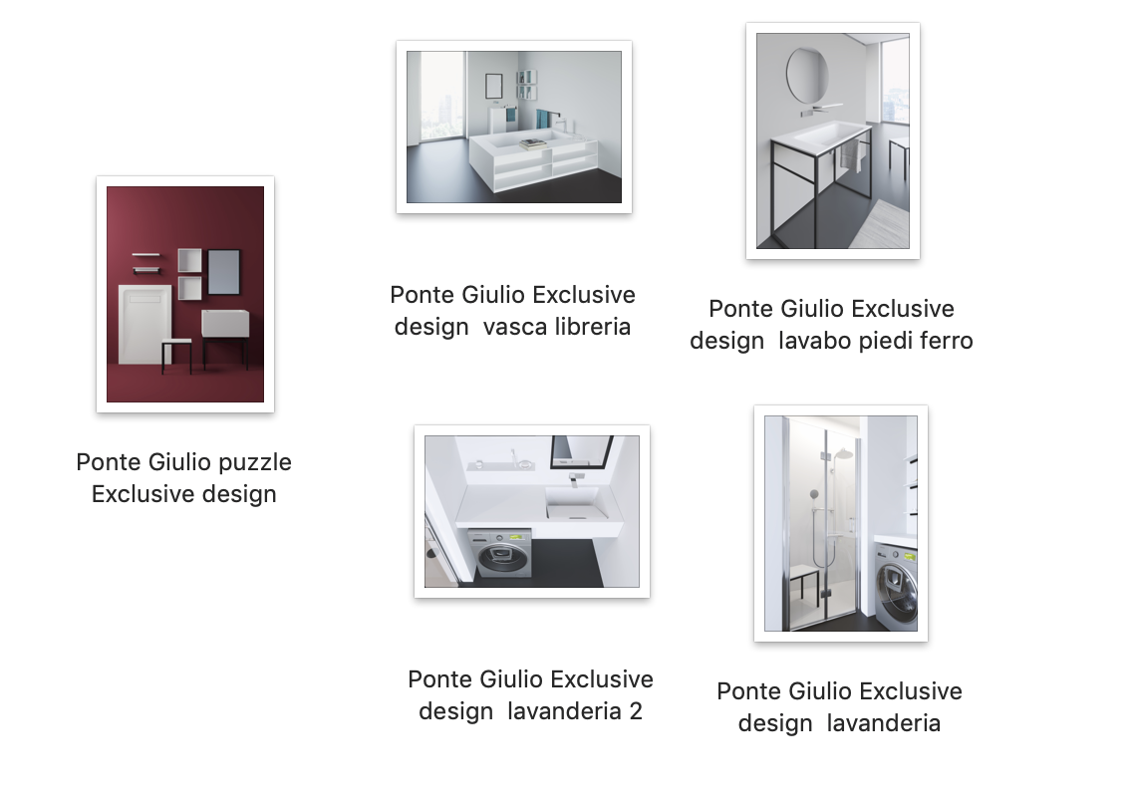
Press Office: tac comunic@zione press@taconline.it | www.taconline.it

Azienda: Ponte Giulio SpA
info@pontegiulio.it | www.pontegiulio.com

